Санкт-Петербургский Национальный Исследовательский Университет ИТМО

Факультет Программной Инженерии и Компьютерной Техники



Вариант №156783

Лабораторная работа №2

По дисциплине

Программирование

Выполнил студент группы P3124:

Пахомов Владислав

Преподаватель:

Пименов Данила Дмитриевич

Санкт-Петербург 2023 г.

1. **Диаграмма классов:** 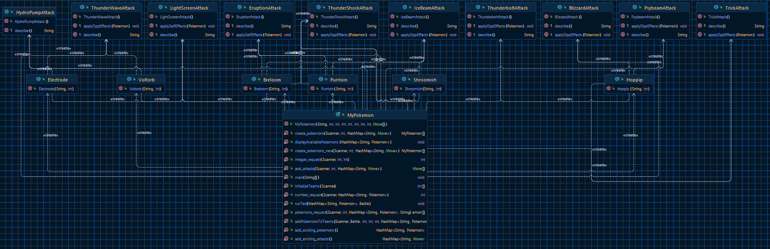

Диаграмма: https://kurl.ru/FOuwe

1. **Исходный код программы.**

Репозиторий:

https://github.com/zevtos/lab2

1. **Результат работы программы:**

Hoppip Чужой из команды белых вступает в бой!

Shroomish Грибок из команды черных вступает в бой!

Hoppip Чужой использует Thunderbolt!.

Shroomish Грибок теряет 3 здоровья.

Shroomish Грибок парализован

Shroomish Грибок запускает маленькую электрическую атаку Thunder Shock!.

Критический удар!

Hoppip Чужой теряет 8 здоровья.

Hoppip Чужой парализован

Shroomish Грибок выпускает мощный ледяной луч Ice Beam!.

Критический удар!

Hoppip Чужой теряет 33 здоровья.

Hoppip Чужой теряет сознание.

Electrode Хищник из команды белых вступает в бой!

Shroomish Грибок выпускает мощный ледяной луч Ice Beam!.

Критический удар!

Electrode Хищник теряет 9 здоровья.

Electrode Хищник замерзает

Electrode Хищник выпускает мощный струйный поток воды Hydro Pump!.

Shroomish Грибок теряет 2 здоровья.

Shroomish Грибок запускает маленькую электрическую атаку Thunder Shock!.

Критический удар!

Electrode Хищник теряет 4 здоровья.

Electrode Хищник теряет сознание.

Purrloin Вольт из команды белых вступает в бой!

Shroomish Грибок выпускает мощный ледяной луч Ice Beam!.

Критический удар!

Purrloin Вольт теряет 12 здоровья.

Purrloin Вольт теряет сознание.

В команде белых не осталось покемонов.

Команда черных побеждает в этом бою!

1. **Вывод:**

В результаты выполнения данной лабораторной работы я изучил основные принципы ООП, научился работать с методами, классами, модификаторами доступа и сторонними библиотеками.